


SOKOLSKÁ ŽUPA VÝCHODOČESKÁ – PIPPICHOVA
Tel: 466 614 253, fax:466 030 073, mail: zupa.vych@volny.cz

www.zupa-pippichova.eu

INFORMACE ŽUPNÍ KANCELÁŘE



soKOLNÍ VÝLET KOLEM
Orlických hor i pro pěší
10. ČERVENCE 2010

II. ROČNÍK
ŽUPNÍ AKCE SOKOLSKÉ ŽUPY VÝCHODOČESKÉ – PIPPICHOVY

Organizace se ujal : T.J. Sokol Klášterec nad Orlicí, T.J. Sokol Kunvald, T.J. Sokol Líšnice, T.J. Sokol Slatiňany a T.J. Sokol Žamberk
Host: „KLUB NADŠENCOV AMATÉRSKEJ CYKLISTIKY“
ze slovenské Likávky u Ružomberka

Sokolská župa Východočeská-Pippichova je pořadatelem akce výletu pro cyklisty a pěší výletníky okolo Orlických hor v době letních prázdnin, 10. července 2010. Výletu se mohou zúčastnit všichni sokolové župy i ČOS a jejich přátelé. Trasy vedou krásnou orlickou krajinou a jsou koncipovány tak, aby vyhovovaly všem věkovým kategoriím. Vlastní výlet bude mít start v 10.00 hod. Start i cíl bude v Klášterci nad Orlicí u sokolovny. Trasy jsou rozděleny podle náročnosti pro netrénované, méně zdatné a náročnější účastníky. Kždý si vybere dle svého uvážení.
Cyklotrasy:
- trasa 12 km
Klášterec (sokolovna) - Pastviny (2 km) - Okolo přehrady (6 km) - Okolo Lesanky do Klášterce (4 km)

2) trasa 40 km
Klášterec (sokolovna) - České Petrovice (5,6 km) - Bartošovice (8,7 km) - Rokytnice (10,3 km) - Kunvald - Klášterec (12,8 km)

3) trasa 78 km
Klášterec (sokolovna) - České Petrovice (5,6 km) - Bartošovice (8,7 km) - Neratov - Orlické Záhoří - Šerlich - Deštné (29 km) - Luisino údolí - Zdobnice - Nebeská Rybná - Rokytnice (22 km) - Kunvald - Klášterec (12,8 km

Trasy pro pěší:
- trasa 7,5 km
Klášterec (sokolovna) – přes most a podél Divoké Orlice do Ameriky, dále podél Černého potoka na Vitanovský kopec a zátky kolem Bednářova statku k sokolovně do Klášterce

- trasa 10 km
Klášterec (sokolovna) – přes most, směrem na Zbudov k pískovcovému lomu a kolem Vejvodových lip k restauraci U mostu, přes Pastvinskou přehradu do Vitanova a zpátky k sokolovně do Klášterce.

- Trasa 18,5 km
Klášterec (sokolovna) – přes most podle Divoké Orlice kolem Ledříčkovy skály přes Pašeráckou lávku k Zemské Bráně, na Budov, do Kunvaldu kolem domku Jednoty bratrské a zpátky kolem Končin k sokolovně do Klášterce.

Cestou budou občerstvovací stanice na doplnění tekutin a kalorií. Každý účastník obdrží v cíli diplom a pamětní razítko. Pro méně zdatné je možný start u některé občerstvovací stanice. Večer bude pro všechny účastníky společné posezení u ohně s opékáním čuníka v areálu T.J. Sokola Klášterec nad Orlicí.
Okolí umožňuje velký výběr ubytování v rozumných cenách (každý si zajišťuje sám) a je ho možné najít na internetové adrese www.české hory.cz , nebo je možné přespat v sokolovně na karimatkách. Každý přihlášený účastník obdrží včas podrobné informace.
Přihlásit se je možné do 2. 7. 2010 anebo přímo na místě.
Startovné je 30 Kč.

Kontakty:
- Tel.: 466 614 253
- Mobil: 776 602 665
- E-meil: lebduska.zupa.vych@volny.cz
lebduska.mir@seznam.cz

www.zupa-pippichpva.eu

tel.:
466 614 681 (Po – Čt, 7:00 – 15:00 hod)
776 602 665 (celý den);

Těšíme se na Vaši účast

INFORMACE Z ČOS

- ČOS připravuje organizační opatření pro konání IX. sjezdu ČOS, který se bude konat 19.-20.6.2010.

- Na 31.zasedání PV ČOS bylo usnesením 716/26 konstatováno provedení majetkového vypořádání u T.J.Brandýs nad Orlicí.

- Usnesením 821/30 PV ČOS souhlasí s darováním nemovitého majetku ve vlastnictví T.J.Sokol Choceň Městu Choceň. V současné době probíhají administrativní záležitosti k převodu a úkol trvá.

- Investiční komise ČOS odsouhlasila poskytování příspěvků T.J., které realizují projekty spolufinancované z EU. Z našich jednot se to týká těchto jednot: T.J.Sokol Nasavrky a T.J.Sokol Pardubice.

INFORMACE Z NÁČELNICTVA

Náčelnictvo župy žádá všechny T.J. o zaslání výsledků voleb nových náčelnic a náčelníků jednot z důvodu vzájemné komunikace mezi náčelnictvem a náčelnicemi i náčelníky.

V příloze Župního zpravodaje najdete seznam cvičitelů sokolské všestrannosti s propadlou nebo končící platností průkazu.

Pokud cvičitelé do konce měsíce června 2010 zašlou na župu osvědčení o absolvování povinných 30 hodin, obnoví se jim platnost průkazu. Po tomto termínu budou veškeré průkazy zrušeny.

Světlana Hoffmannová
náčelnice župy

ODBOR SPORTU

ŽOS POVĚŘUJE K USPOŘÁDÁNÍ ŽUPNÍCH PŘEBORŮ TYTO JEDNOTY:

- Župní přebor v sportovní gymnastice T.J. Sokol Chrudim – oddíl SG
- Župní přebor ve stolním tenise T.J. Sokol Žamberk – oddíl stolního tenisu
- Župní přebor v přespolním běhu T.J. Sokol Klášterec nad Orl. – oddíl lyžování
- Župní přebor v karate T.J. Sokol Vysoké Mýto – oddíl Župní přebor v malé kopané T.J. Sokol Svratouch – oddíl malé kopané
- Župní přebor v nohejbalu T.J. Sokol Holice

Prosíme pořadatele župních přeborů, aby nás průběžně informovali o termínech uspořádání ŽP, aby se včas zveřejnila pozvánka ( rozpis) a rozeslala všem příslušným sport.oddílům T.J. Po uspořádání župního přeboru prosím zašlete zprávu ( články, foto) na náš email a na župu zašlete vyúčtování. Přislíbené fin. prostředky vám budou okamžitě zaslány.

Pozvánky, informace, články o dění v oddílech naší župy jsou zveřejňované na webu – www.zupa-pippichova.eu. Podklady můžete zasílat na email: zupniodborsportu@seznam.cz

Na webu najdete fotografie z předání ocenění nejlepším oddílům naší župy.

ŽOS obdržel letos z Pardubického kraje a OS ČOS prostředky, které budou rozděleny dle kritérií ŽOS sportovním oddílům naší župy. Proto nám zasílejte vaše články a foto z akcí, které pořádáte a výsledky, kterých jste dosáhli. Všechny tyto informace a materiály zveřejníme na našem webu.

ŽOS podal na OS ČOS žádosti na granty, celkem 31 grantů v celkové výši 743.680,- Kč.

Na webu Pardubického kraje jsou již zveřejněny seznamy úspěšných a neúspěšných žadatelů o krajský grant 2010.

Pokud máte vlastní web, prosím pošlete nám odkaz, který vložíme na náš web.

Předem děkuji
Pavel Trunec
předseda ŽOS

ZE ŽIVOTA JEDNOT

T.J. SOKOL LUKAVICE

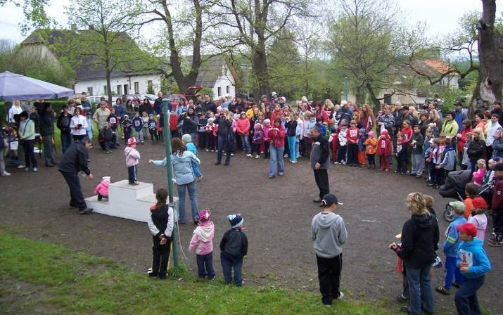
T.J.Sokol Lukavice pořádá dne
5.června 2010 ve 14.00 hodin

DĚTSKÝ DEN.

Akce se koná na hřišti
v zámeckém parku v Lukavici.
Program: soutěže a hry pro děti, střelba ze vzduchovky, šipky, vystoupení žen.
Občerstvení zajištěno.
Srdečně zvou pořadatelé.

T.J. SOKOL NASAVRKY
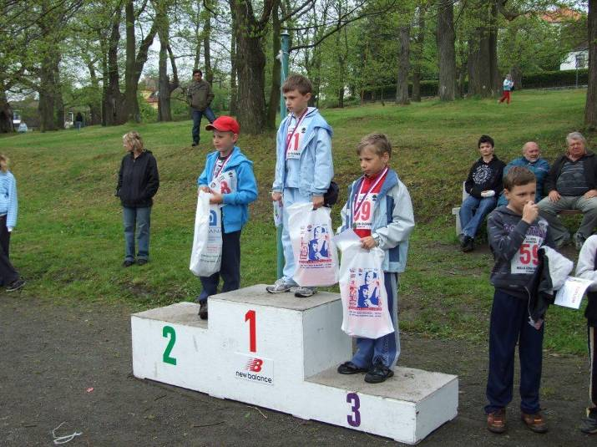
MALÁ CENA NASAVRK

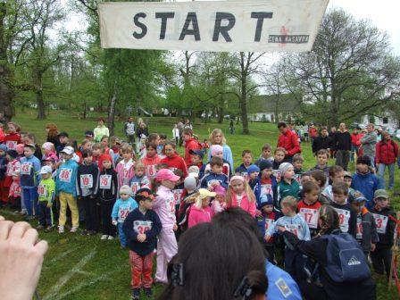
Nasavrcká Kaštanka patřila v sobotu 8. května malým běžcům. Po drobném ranním dešti se počasí trochu umoudřilo a v 10 hodin mohla být odstartována 1. kategorie. I přes zamračenou oblohu absolvovalo 35. ročník přespolního běhu 98 závodníků a závodnic. Závod si nenechala ujít ani řada diváků. Největší zastoupení měli běžci z nasavrckého sokola, ale běhat přijeli také děti z Prahy, Obříství, Kratonoh, ale i ze Slatiňan či Hrotovic. Nejobsazenější kategorií byli šesti a sedmiletí chlapci. Na trať jich vyběhlo 18. Nejmladším účastníkem sportovního dopoledne byla Beata Hácová (15 měsíců) a nejstarším závodníkem šestnáctiletý Jakub Venzara ze Slatiňan. Vzhledem ke kompletní rekonstrukci areálu sokolovny proběhla celá akce včetně prezentace a vyhlášení na Kaštance. Vyhlášení pod mohutnými kaštanovníky bylo zcela novým zážitkem pro všechny zúčastněné. Všichni závodníci získali originální diplom a drobnou sladkost. První tři v každé kategorii potom medaile a drobné ceny.

Poděkování patří firmě AVE Nasavrky a Městskému úřadu Nasavrky za podporu Malé ceny. Věříme, že 36. ročník bude provázet lepší počasí a v Nasavrkách přivítáme i mnohé z Vás. Protože, kdo jiný než sokolové, by měl „běžet“ příkladem!

Ondřej Pavlík,
jednatel T.J. Sokol Nasavrky

T.J. SOKOL ŽAMBERK

V sobotu 24.4. se v Žamberku uskutečnila

turistická akce
„Se Sokolem na rozhledny.“

Nad akcí převzala patronát ČOS, odbor turistiky. Za krásného teplého a jarního počasí se akce zúčastnilo 145 aktivních účastníků. Pořadatelé připravili 2 různé tratě. 16 km dlouhá trať pro zkušené turisty vedla ze Žamberka přes Klášterec, Zákopanku a Kunvald zpět do Žamberka, kde byl cíl na Rozálce. Pro rodiče s dětmi byla připravena trasa od sokolovny v Žamberku přes park k rozhledně Rozálka. Tato trať měřila 4 km a po trase byli pro děti připraveny různé soutěže, úkoly a jiné atrakce. Všichni účastníci akce obdrželi pamětní diplomy a keramické medaile s vyobrazenou rozhlednou. V cíli byl pro všechny účastníky připraven volný vstup na rozhlednu, možnost opékání párků , stánky s občerstvením a suvenýry.

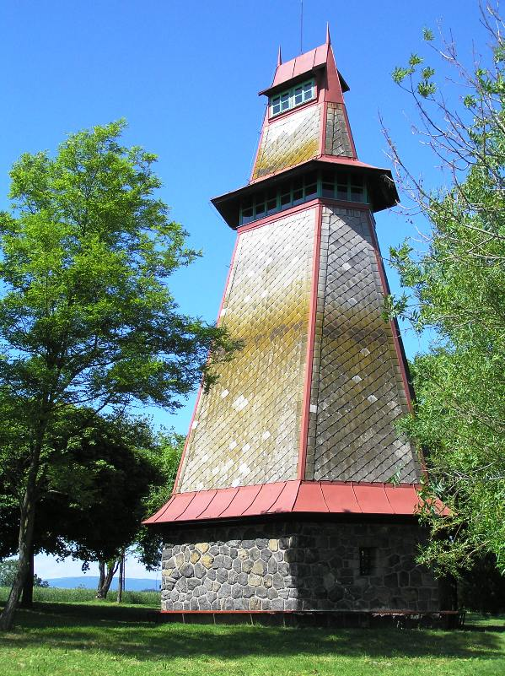

Před odpoledním programem u rozhledny přivítali účastníky akce starosta T.J. Sokol Žamberk Břetislav Havel a předseda komise turistiky ČOS br.Hrbáček.

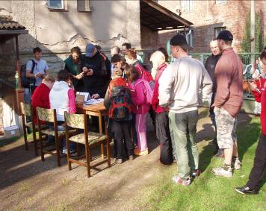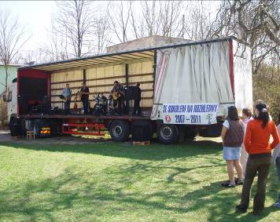
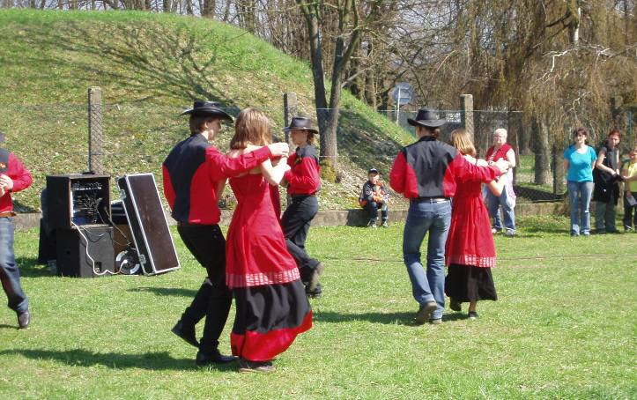

V kulturním programu vystoupila letohradská country skupina Wejvrat, která zahrála k tanci a poslechu a v přestávkách vystoupila taneční skupina Alabama pod vedením paní Dany Jedličkové.

Akce, kterou zorganizovala vedoucí oddílu cvičení rodičů s dětmi ses.Marie Mihulková se velice zdařila. Pečlivá příprava a krásné počasí přispěli k příjemně prožitému dni.
Ing.Břetislav Havel
starosta T.J.Sokol Žamberk

T.J. SOKOL SVRATOUCH

T.J.Sokol Svratouch, oddíl kopané, pořádá 5.6.2010 II.ročník turnaje starších přípravek o Pohár Radka Šírla,
vítěze poháru UEFA a Superpoháru, hráče Zenitu Petrohrad.
Program:
  - Zahájení
      - Turnajová utkání
      - Autogramiáda Radka Šírla
  - Předání cen
  - Utkání muži ( sranda mač)
Po celý den možnost prohlídky přístavby, občerstvení – grilované maso, langoše apod.
Srdečně zvou pořadatelé.

Župní přebor v malé kopané
SOKOLCUP 2010
T.J.SOKOL Svratouch pořádá již 7.ročník župního přeboru v malé kopané SOKOLCUP.
Kdy: 17.7.2010 od 8.00 hodin
Kde: hřiště T.J.SOKOL Svratouch
Prezentace mužstev a rozlosování dne 17.7.2010 v 7.30 hodin.
Startovné: 500,- Kč za mužstvo
Hraje se systémem 4+1 ve skupinách a poté vyřazovacím způsobem čtvrtfinále – finále.
Pro vítěze je připraven sud piva, pohár, putovní pohár, míč a DIPLOM. Pro ostatní týmy na stupních vítězů jsou připraveny také věcné ceny.
Dále je vyhodnocen nejlepší brankář turnaje. Občerstvení zajištěno.
Přihlášení mužstev do 13.7.2010
na tel.: 776 672 767 br.Sádovský.
Srdečně zvou pořadatelé.

T.J. SOKOL STRÁŽNÁ

T.J.Sokol Strážná se dne 22.5 účastnila 29. ročníku běhu do Zámeckého vrchu v Lanškrouně. Zavezli jsme ke startu 6 závodníků. Běželi na vzdálenosti 100m, 150m, 400m, 500m. Všichni doběhli do cíle, což považuji za velké vítězství.
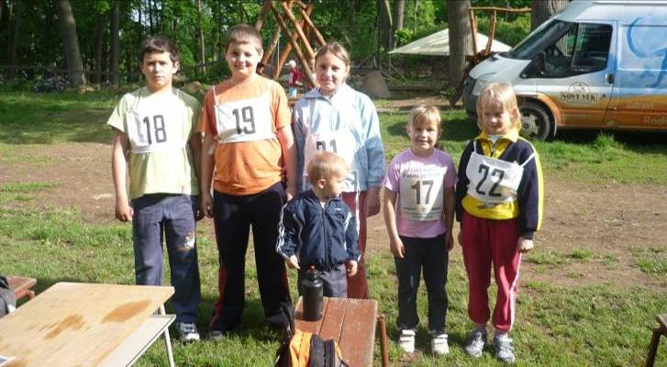

Starostka a náčelnice
Monika Jurečková

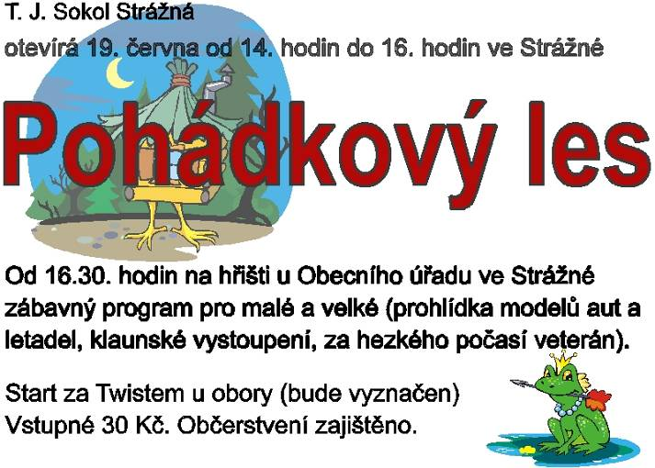

SLOVO VZDĚLAVATELE

V současné době již probíhají přípravy na XV. Všesokolský slet, vybírají se hromadné skladby, hudba, oblečení cvičenců, připravují se propagace, navrhují se upomínkové předměty (i žádost o poštovní sletovou známku), pozvánky do zahraničí (pro včasné rezervace termínů), atd. Vzpomeňme si, že po minulém sletu byla vytýkána slabá propagace sletu (v mediích i na plakátech). Připomeňme si ale také, že na propagaci sletu (včetně pozvánek) bylo vynaloženo 13 milionů Kč, což je dosti velká suma a zvláště v současné finanční situaci ji bude obtížné zvyšovat. Bude proto nutné zvyšovat povědomí veřejnosti o činnosti Sokola vlastní snahou, tj. již nyní zvýšenou medializací sportovních, společenských i kulturně-společenských akcí , pořádaných našimi TJ a župou. Víme, že je to nesnadný úkol. Podle našich dosavadních zkušeností jsou lepší šance na publikaci našich článků v tisku, když se dodrží tato pravidla:
- k článku připojit jedno nebo několik foto a v digitální formě zaslat do redakce
- dodržet malý časový odstup od uspořádané akce
- vítanější jsou články týkající se akcí, kterých se účastní více obcí (jmenovat tyto obce), jako jsou např. sportovní turnaje, přespolní běhy, a podobně
- více jsou oceňovány periodicky se opakující akce, jako jsou memoriály, závody o „štít obce“, a pod.
- vhodné jsou akce přístupné i neorganizovaným zájemcům z řad veřejnosti, doporučuje se zaslat předem do redakce novin upozornění na tuto akci
- vytipovat si, které akce v běžném roce bychom chtěli medializovat a připravit se na ně, aby proběhly vzorně
- předem si dohodnout, kdo pořídí digi foto, kdo napíše text a kdo odešle meilem vše do redakce. Je dobré určit si v každém oddílu „tiskového referenta“, aby články byly psány zasvěceně, člověkem znalým daného sportu nebo kulturně-společenské akce. Tam,kde mají oddíly svého referenta, dociluje se podstatně lepších výsledků: na př v Sokole Pardubice vychází v průměru každý třetí den článek o akci některého oddílu TJ.
Zůstává problem docilovat větší účasti sportovců i diváků na našich akcích. Naší snahou musí být docílení vyšší účasti cvičenců na župních a krajských sletech a na všesokolském sletu zaplnit celou cvičební plochu ( kromě 2 nejmladších věkových kategorií).

Přílohy ke zpravodaji jsou vyvěšeny na webových stránkách župy.

Uzávěrka příspěvků pro příští číslo zpravodaje je 20. 6. 2010

Kalendář sokolských výročí.

Červen:

    - zemřel v Praze JUDr Jindřich Vaníček, náčelník České a Československé obce
sokolské v letech 1892 až 1931.
    - byl v Praze uspořádán 1. sokolský slet na Střeleckém ostrově za osobního řízení
M. Tyrše.
27.-30.6.1912 se konal v Praze na letenské pláni VI. Všesokolský slet, který byl současně
prvním sletem Svazu slovanského sokolstva a oslavou 50. výročí založení
Sokola. Cvičiště mělo rozlohu 47000 m2, mělo 10624 značek, tribuny pojaly
100000 návštěvníků a byly během sletových dnů několikrát zaplněny. Seřazo-
vací plocha měla 28200 m2 pro 14000 cvičenců. Ve společných prostných
mužů a žen vystoupilo 11000 mužů a 5000 žen. Na sletu cvičili také sokolo-
vé z USA, Ruska, Bulharska Chorvatska, Slovinska, Rakouska, celkový po-
čet zahraničních účastníků přesáhl 6000. VI. Všesokolský slet se stal velkou
manifestací slovanských národů v Rakousku-Uhersku a největší tělocvičnou
slavností té doby na světě.
Červenec:

    - se v Račicích narodil Alois Hudec, mistr světa ve sportovní gymnastice (1931)
a olympijský vítěz (1936).
28.7.1914 začala 1. světová válka. Starosta ČOS JUDr Scheiner převedl do zahraničí
finanční prostředky ČOS a dal je k dispozici české exilové vládě pro její
činnost v zahraničí.
    - se narodila v Praze Renata Fuegnerová, pozdější manželka M. Tyrše. Byla
jedna z prvních a nejmladších cvičitelek Tělocvičného spolku paní a dívek praž-
ských, založeného na popud M. Tyrše v roce 1869.
Srpen:

2.8.1848 Dechové hudby Sokola Kolí. Později se Kmoch osamostatnil a dosáhl značných
úspěchů, i mezinárodních. Jeho kapela měla složení nástrojů jako rakouské vo-
jenské dechové hudby. Kmoch ale zavedl novinku, že cca třetina hudebníků zpí-
vala slova písně.
    - zemřel tragicky v Oetzu v rakouských Alpách Dr Miroslav Tyrš, zakladatel
Sokola a první náčelník Sokola Pražského, autor českého tělocvič. názvosloví.
    - vznikla ve Francii česká dobrovolnická „Rota Nazdar“, jejíž jádro tvořili členové
Sokola v Paříži a bojovala na frontě proti Němcům.

Září:

    - zemřel v Sezimově Ústí dr. Edvard Beneš, prezident Československé republiky,
člen Sokola od dětských let.
    - se v Praze narodil Jindřich Fügner, spoluzakladatel sokolského hnutí,první
starosta Sokola Pražského.
    - zemřel v Lánech Tomáš Garrigue Masaryk, první prezident ČSR.
    - se narodil v Děčíně dr Miroslav Tyrš, zakladatel sokolského hnutí a první
náčelník Sokola Pražského.

Seznam cvičitelů SV s propadlou nebo končící platností průkazu 2009.

Kubátová Pavlína |  | 25 | Východočeská | Břehy
Kupčíková Helena |  | 25 | Východočeská | Břehy
Mládková Monika |  | 25 | Východočeská | Břehy
Novotná Petra |  | 25 | Východočeská | Břehy
Slezáková Jana |  | 25 | Východočeská | Břehy
Stejskalová Jana |  | 25 | Východočeská | Břehy
Jasanský Jan |  | 25 | Východočeská | Česká Třebová
Kouba Tomáš |  | 25 | Východočeská | Česká Třebová
Kovářová Věra |  | 25 | Východočeská | Česká Třebová
Kučerová Klára |  | 25 | Východočeská | Česká Třebová
Pecháčková Pavla |  | 25 | Východočeská | Česká Třebová
Strouhalová Lenka |  | 25 | Východočeská | Česká Třebová
Kacálková Jana |  | 25 | Východočeská | Hnátnice
Fikejzová Milena |  | 25 | Východočeská | Hylváty
Koky Gejza |  | 25 | Východočeská | Choceň
Marek Šimon |  | 25 | Východočeská | Choceň
Pelinková Zuzana | Mgr. | 25 | Východočeská | Choceň
Půlpán Květoslav | Ing. | 25 | Východočeská | Choceň
Veselá Jiřina |  | 25 | Východočeská | Choceň
Loukota Karel |  | 25 | Východočeská | Chrudim
Mazánová Monika |  | 25 | Východočeská | Chrudim
Pilcová Jana |  | 25 | Východočeská | Chrudim
Satkeová Martina |  | 25 | Východočeská | Chrudim
Kobelka Tomáš |  | 25 | Východočeská | Jevíčko
Valík Juraj |  | 25 | Východočeská | Jevíčko
Horníček Petr |  | 25 | Východočeská | Kerhartice
Kapusta Milan |  | 25 | Východočeská | Kerhartice
Olah Pavel |  | 25 | Východočeská | Kerhartice
Kalousová Jitka |  | 25 | Východočeská | Klášterec n.Orlicí
Prokopcová Kateřina |  | 25 | Východočeská | Klášterec n.Orlicí
Bydžovský Ota | Ing. | 25 | Východočeská | Litomyšl
Dostálová Andrea | Bc | 25 | Východočeská | Lukavice
Svoreň Tomáš |  | 25 | Východočeská | Lukavice
Mokrá Pavlína |  | 25 | Východočeská | Moravany
Šedivá Jitka |  | 25 | Východočeská | Moravany
Venclová Zdenka |  | 25 | Východočeská | Moravany
Beranová Iva |  | 25 | Východočeská | Pardubice I.
Brychová Pavla |  | 25 | Východočeská | Pardubice I.
Faiklová Ilona |  | 25 | Východočeská | Pardubice I.
Hronová Jitka |  | 25 | Východočeská | Pardubice I.
Kárníková Jana |  | 25 | Východočeská | Pardubice I.
Kmoníčková Marie | MUDr | 25 | Východočeská | Pardubice I.
Kudrnáčová Martina |  | 25 | Východočeská | Pardubice I.
Lockerová Miroslava |  | 25 | Východočeská | Pardubice I.
Malátová Soňa |  | 25 | Východočeská | Pardubice I.
Němec Martin |  | 25 | Východočeská | Pardubice I.
Ševčíková Jana | Bc | 25 | Východočeská | Pardubice I.
Šimerdová Jana |  | 25 | Východočeská | Pardubice I.
Urbanová Jana |  | 25 | Východočeská | Pardubice I.
Voženilková Marie |  | 25 | Východočeská | Pardubice I.
Brahová Jana | PharmDr. | 25 | Východočeská | Proseč u Skutče
Hušková Jana |  | 25 | Východočeská | Proseč u Skutče
Šporková Zdenka |  | 25 | Východočeská | Přelouč
Procházková Lucie |  | 25 | Východočeská | Radhošť
Trunec Stanislav |  | 25 | Východočeská | Radhošť
Jiráková Adéla | Ing | 25 | Východočeská | Ronov n.Doubravkou
Schejbalová Leona |  | 25 | Východočeská | Roveň
Svobodová Michaela |  | 25 | Východočeská | Roveň
Vacková Dita |  | 25 | Východočeská | Roveň
Lupínková Ladislava |  | 25 | Východočeská | Řečany n.Labem
Kynclová Ilona |  | 25 | Východočeská | Svatouch
Kynclová Vlasta |  | 25 | Východočeská | Svatouch
Červinková Lucie |  | 25 | Východočeská | Ústí n.Orlicí
Pospíšil Jiří |  | 25 | Východočeská | Ústí n.Orlicí
Süsserová Martina |  | 25 | Východočeská | Ústí n.Orlicí
Martinec Josef |  | 25 | Východočeská | Vysoké Mýto
Ptáčníková Šárka |  | 25 | Východočeská | Vysoké Mýto
Svobodová Pavla |  | 25 | Východočeská | Vysoké Mýto
Šafr Martin | Ing | 25 | Východočeská | Vysoké Mýto
Jeřábková Ivana |  | 25 | Východočeská | Živanice

Na vědomí všem jednotám: pokud cvičitelé do konce měsíce června 2010 zašlou na župu osvědčení o absolvování povinných 30 hodinách obnoví se jim platnost průkazu. Po tomto termínu budou veškeré průkazy zrušeny.
Župní náčelnice Hoffmannová Světlana
Dne : 6.5.2010

